Хлеб – всему голова
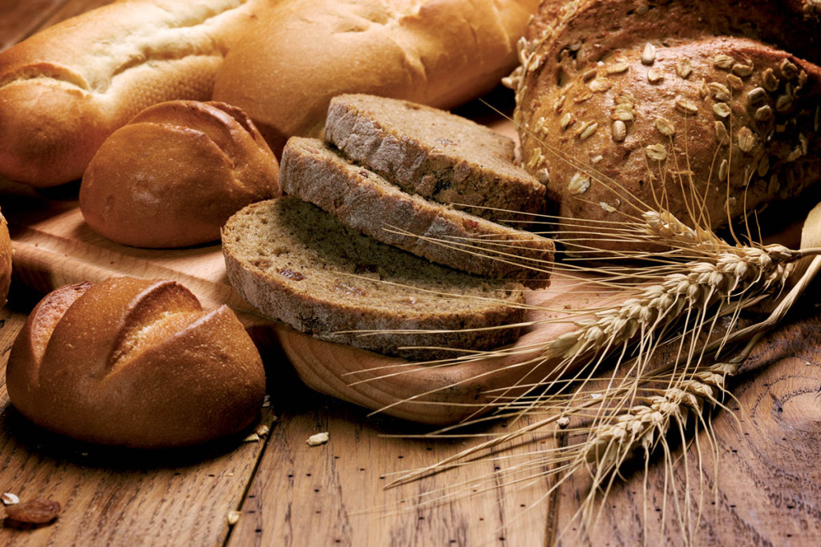
Хлеб всему голова, это самая древняя еда человека из тех, что состоят из нескольких ингредиентов и требуют больших трудозатрат при приготовлении. Возможно, именно необходимость выращивать хлеб заставила человека перейти к осёдлой жизни от охоты и собирательства. Задолго до того, как случайно (или неслучайно) удалось обнаружить, что из зёрен и воды можно создать интересное блюдо, жители древней Месопотамии и Египта выращивали пшеницу просто для еды. Позже придумали делать тесто из раздавленных зёрен с водой. Научившись молоть зёрна в муку, люди вскоре открыли для себя технологию выпечки простых лепешек. Первые лепешки были из ячменя, кукурузы и пшеницы. Интересно, что в древнем и современном Китае хлеб не играет такой важной роли, как в западном обществе. Его место занимают рис и лапша.
Дрожжевое тесто для выпечки хлеба появилось в Египте около 17 в. до н.э. Хотя тогда ещё не были известны дрожжи, существовал особый сорт пшеницы, которую не сушили, а сразу мололи, сохраняя в ней необходимые для поднятия теста бактерии. Долгое время этот сорт пшеницы был известен только в Египте. Древние греки для насыщения теста дрожжевыми бактериями просто оставляли его на открытом воздухе на несколько часов, а позже стали добавлять в тесто забродивший виноградный сок. Галлы добавляли в тесто пивную пену. Получив дрожжевое тесто, хозяйки оставляли небольшое количество для следующего приготовления хлеба. Таким образом, дрожжевые бактерии могли жить в хозяйстве много лет.
В 10 в. до н.э. египтяне научились получать дрожжи в чистом виде и вывели новый сорт пшеницы, дающий белую муку. Это был почти такой же хлеб, каким мы его знаем сегодня. В то же время египтяне научились варить хлебное пиво. Кроме белого хлеба, в Египте выпекали около 30 разных сортов хлеба. Именно у египтян греки подсмотрели технологию приготовления дрожжевого хлеба и распространили её по всей Европе. В древнем Риме хлеб считался ценнее и питательнее мяса. Существовала даже государственная монополия на выпечку хлеба.
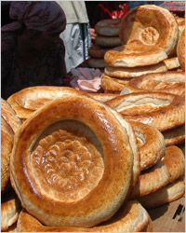Хлеб всему голова, ведь большинство современных видов хлеба были известны еще в античном мире. Греческие города имели уникальные рецепты и устраивали ярмарки и соревнования. Римская знать предпочитала белый пшеничный хлеб с добавлением молока, яиц и сливочного масла. В тесто добавляли сыр, лук, мак, мёд, орехи и множество других добавок. Люди среднего достатка ели хлеб из овсяной, ячменной, ржаной и просяной муки. Беднякам приходилось использовать муку из желудей. Именно в то время у слова «хлеб» появилось переносное значение: пища, основа жизни. В молитвах упоминается «хлеб наш насущный». До сих пор мы говорим: «зарабатывать на хлеб».
В средневековой Европе хлеб был основной пищей бедняков. Правящим классам приходилось держать цены на хлеб на минимальном уровне, чтобы предотвратить голодные бунты. На столах знати черствый хлеб использовался как тарелки для мясных блюд. После обеда «тарелки» отдавали слугам или собакам. Только в 15 в. хлебные тарелки заменили деревянными.
На протяжении многих веков социальный статус человека выражался в выборе сорта хлеба. Чем темнее хлеб – тем ниже положение. Это объяснялось тем, что мука высшего сорта производилась только из твердых сортов пшеницы, которую было сложно молоть, следовательно, мельники просили за нее более высокую цену. Сегодня хлебные предпочтения сменили полярность. Тёмные и зерновые сорта хлеба часто ценятся выше белых, как более полезные.
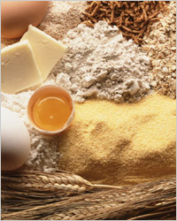Состав хлеба
Мука – главная составляющая часть хлеба. Пшеничная мука с высоким содержанием глютена используется для приготовления пышного и эластичного теста. Канадская пшеница имеет на сегодняшний день самое высокое содержание глютена. Кроме глютена, пшеничная мука содержит водорастворимые белки (альбумин, глобулин). Кроме пшеницы, для выпечки хлеба используются рожь, ячмень, кукуруза, овес, гречка.
В качестве жидкости для приготовления теста обычно выступает вода, но может использоваться и молоко. В некоторых сортах хлеба в качестве добавок используются фруктовые соки и пиво. Количество жидкости для дрожжевого теста обычно в 3 раза меньше объема муки.
Дрожжи – традиционная закваска для теста. Для приготовления теста и брожения алкогольных напитков используется один и тот же штамм дрожжей. Без дрожжей хлеб не будет легким и пористым, так как именно дрожжи превращают сахар и другие углеводы в двуокись углерода. После добавления дрожжей тесто оставляют на несколько часов подняться. Для улучшения вкуса тесто несколько раз сминают и оставляют подниматься снова. В сладкой выпечке роль разрыхлителя играет сода. В промышленности вместо дрожжей используется пекарский порошок. В конце 19 века появилась технология аэрации теста углекислым газом под давлением. Сейчас аэрированный хлеб не выпускается.
Для улучшения вкуса и структуры хлеба используются добавки: животные или растительные жиры, яйца. Для сокращения времени созревания теста используются аскорбиновая кислота и другие вещества.
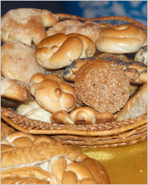Виды хлеба
Хлеб всему голова, сколько людей, столько и мнений, а сколько народов – столько и хлебов. В каждой стране или даже области существуют уникальные рецепты и традиции, связанные с хлебом и выпечкой.
В Мексике делают кукурузные тортильи и рулеты. В Перу популярны картофельные хлеба и сладкие бискочос с тыквой, которые едят со сладким фруктовым соусом и шоколадом. Французский багет имеет плотную корку и большие полости внутри. В Испании хлеб называется «пан» и встречается в 315 разновидностях. Традиционный финский хлеб выпекается из ржаной муки; он круглый, с отверстием посередине. В некоторых финских семьях дрожжевое тесто для закваски передается из поколения в поколение. Самый богатый выбор хлеба на сегодняшний день в Германии – около 500 сортов хлеба и более 1000 видов сладких булочек. Неудивительно, что немцы едят больше хлеба на душу населения, чем жители других стран. В Индии и Пакистане делают роти и чапати из разных видов муки, включая горчичную. Пури – вид круглых жареных хлебов. Наан выпекается в тандыре. В еврейской кухне есть интересный рецепт яично-медового пышного хлеба шалла.
Большинство современных хлебов выпекается с использованием закваски. Бездрожжевой хлеб используется в сакральных целях в иудаизме и христианстве. Во время спешного исхода евреев из Египта у них не было времени приготовить дрожжевой хлеб, поэтому в память об Исходе на еврейскую Пасху принято есть мацу - бездрожжевой хлеб. В христианских храмах причастие проводится с помощью пресных лепешек, символизирующих тело Христа.
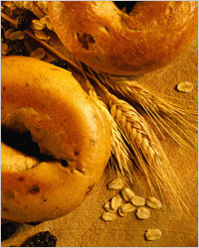
Зёрна пшеницы, ржи и других злаков богаты углеводами, минералами и витаминами, которые долго сохраняют свою активность. Ржаной и пшеничных хлеб обеспечивает около 20% потребности человека в белках и
30-40% - в углеводах. Витамины группы В, содержащиеся в хлебе, участвуют в работе нервной системы и процессах тканевого дыхания. Недостаток витаминов В может привести к ухудшению зрения, старению кожи и замедлению роста у детей. Витамин Е отвечает за здоровье кожи, ногтей и волос. Никотиновая кислота (витамин РР) регулирует окислительные процессы в организме, а её недостаток приводит к быстрой утомляемости. Триптофан, содержащийся в хлебе, стимулирует выработку серотонина – гормона хорошего настроения. Соли кальция, калия, железа, фосфора и других микроэлементов необходимы для развития костей и мышц и поддержания организма в тонусе. Наиболее ценным считается цельнозерновой хлеб, хлеб из муки грубого помола и с высоким содержанием отрубей, так как витамины содержатся в основном в оболочках и зародышах зёрен.
На чёрном хлебе и воде можно прожить достаточно долго без ущерба для здоровья. Чувство насыщения после небольшого количества хлеба объясняется глютаминовой кислотой, которой особенно богат пшеничный хлеб. Неудивительно, что несколько веков назад люди ели намного больше хлеба, чем мы сейчас. По статистике, в начале 20 века в России потреблялось около килограмма хлеба в сутки на человека, а современный человек обходится 100-200 граммами хлеба. Конечно, нам стали доступны многие продукты, неизвестные людям прошлого века, но с другой стороны, люди намеренно ограничивают потребление хлеба из-за боязни лишних углеводов. Действительно, при неактивном образе жизни можно легко поправиться с помощью хлеба и булок. При физических нагрузках хлеб необходим. Людям, заботящимся о фигуре, рекомендуется обратить внимание на хлеб с добавлением соевой муки, которая содержит больше белков и меньше углеводов.
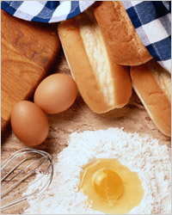Хлеб своими руками
К сожалению, хлеб из магазина не всегда радует нас вкусом. Люди старшего поколения, вспоминая вкус домашнего хлеба, делают сравнения не в пользу современного. Выпечка хлеба в духовке по силам не каждой хозяйке, ведь это требует сноровки и времени, да и современные духовки больше приспособлены для пирогов и кексов, чем для хлеба. Однако, Вильям Похлебкин (историк-исследователь продуктов и кухонь народов мира) считал, что испечь хлеб – самое простое по кулинарной логике действо, доступное каждому. За 10-15 минут можно испечь простейшую лепешку или булку.
Несколько лет назад на российском рынке появился интересный прибор – бытовая хлебопечь. По цене хлебопечь ненамного превосходит микроволновку, а домашнего уюта и пользы для здоровья от такого прибора несоизмеримо больше. Хлебопечи легки в использовании, не требуют постоянного нахождения хозяйки на кухне, и очень сильно облегчают жизнь, ведь в них можно не только печь разнообразные хлеба, пироги или запеканки, но и смешивать тесто для пирожков, пельменей и пиццы и даже готовить варенье и селёдочное масло. С хлебопечкой вы можете воплотить в жизнь свои кулинарные фантазии и попробовать хлеб с ликёром, томатами, ягодами, оливками или создать свой авторский рецепт.
Хлебопечи обычно имеют несколько режимов, различающихся по длительности и температуре: для белого хлеба (около 3 часов), для легкого пористого хлеба (до 6 часов), для выпечки (1,5-2 часа), для быстрой выпечки (около часа), для теста, и другие в зависимости от производителя и класса печи. С хлебопечкой можно даже регулировать цвет корочки: светлая, средняя или темная. Некоторые хлебопечки имеют отложенный старт и могут самостоятельно печь хлеб утром прямо к завтраку и будить семью ароматом свежей выпечки. Что касается стоимости домашнего хлеба, он вряд ли будет дешевле магазинного, но ведь хлеб пекут не ради экономии. Главные причины покупки хлебопечи – вкус домашнего хлеба и уверенность в ингредиентах (ведь вы не будете класть в свой хлеб улучшители цвета, вкуса и консерванты, присутствующие во многих современных продуктах, особенно в тех, где указан срок хранения более 2 суток).
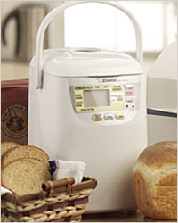Рецепты хлеба (для хлебопечи)
Особенностью приготовления хлеба в хлебопечи является то, что ингредиенты следует закладывать согласно технологии печи, в рекомендованной производителем последовательности. Режимы выпекания хлеба отличаются в зависимости от производителя, поэтому читайте инструкцию именно к вашей печи. Вот несколько базовых вариантов ингредиентов для выпечки хлеба:
Русский хлеб
2 ст. хлебной муки,
1 ст. ржаной муки,
2 ст.л. патоки,
2 ст.л. растительного масла,
2 ч.л. сухих дрожжей,
1 ст.л. воды,
яблочный уксус, какао – по вкусу.
Сырный хлеб
450 г. ржаной муки,
180 мл. воды,
1 ч.л. сухих дрожжей,
1,5 ст.л. оливкового масла,
1,5 ст.л. сухого молока,
1 яйцо и 1 желток,
100 г. тёртого сыра,
1 ст.л. сахара,
соль но вкусу.
Клубнично-банановый хлеб
300 г. хлебной муки,
1 ч.л. дрожжей,
2 ст.л. сливочного масла,
1 ст.л. воды,
1 яйцо,
30 мл. молока,
30 мл. толчёных бананов,
30 мл. клубничного варенья.
Хлеб с сыром и сельдереем
560 мл. муки,
150 мл. молока,
20 мл. воды,
50 г. сливочного масла,
50 г. брынзы или сыра "сиртаки"
50 г. черешкового желтого сельдерея
10 г. прессованных дрожжей
1 ч.л. соли
1/2 ч.л. сахара.
Солнечный хлеб
свежевыжатый сок из 3 апельсинов,
тертая цедра 3 апельсинов,
1 ст.л. сливочного масла,
2 ст.л. меда,
1 ч.л. соли,
300 мл. белой муки,
2 ст.л. семечек подсолнуха,
1,5 ч.л. сухих дрожжей.
Шарлотка
230 мл сахара,
180 мл муки,
3 яйца,
1/2 ч.л. соды,
2-3 яблока.
Запеканка с изюмом
250 г. творога (если творог сухой, добавьте 1-2 ст.л. молока),
1 яйцо,
10 г сливочного масла,
2 ст.л. сахара,
0,5 ч.л. соли,
0,5 ч.л. соды,
2 ст.л. изюма,
2 ст.л. манной крупы.

